CAIET DE SARCINI
bunuri

- DESCRIERE GENERALĂ/INFORMAŢII
Autoritatea contractantă: S.A. ,,Energocom”
Obiectul achiziției: Mobilier
Codul CPV: 39130000-2

- CERINȚE FAȚĂ DE BUNURI:
Toate bunurile vor corespunde specificațiilor tehnice solicitate (Anexa nr. 1) și orientativ imaginelor anexate la prezentul Caiet de sarcini.
Garanția pentru bunurile livrate – 3 ani, din data semnării actului de primire – predare.
Culorile mobilierului se stabilesc de comun acord cu autoritatea contractantă pe parcursul desfășurării lucrărilor de proiectare.

- CONDIȚII SPECIALE DE CARE DEPINDE ÎNDEPLINIREA CONTRACTULUI
Conform anexei nr. 3 la Caietul de sarcini, partea II din Contractul – model.

Conducătoarea grupului de lucru:________________________________

Anexa nr.1
la Caietul de sarcini
Specificații tehnice
[Acest tabel va fi completat de către ofertant în coloanele 2, 3, 4, 6, 7,
iar de către S.A. ,,Energocom” – în coloanele 1, 5,]
Numărul procedurii de achiziție nr. __________________________ din ___________ 2025
Obiectul achiziției: Mobilier

Denumirea  bunurilor | Denumirea modelului | Țara de origine | Producătorul | Specificarea tehnică deplină solicitată de către autoritatea contractantă | Specificarea tehnică deplină propusă de către ofertant | Standarde de referință
1 | 2 | 3 | 4 | 5 | 6 | 7
1. Receptie |  |  |  | Conform imaginii nr.1.  a) Fronturi Pal Melaminat Egger;  b) Corp Pal Melaminat Egger;  c) Balamale Hettich Sensys;  d) 2 Sertare Hettich Quadro;  e) Mânere profil Gola;  f) Cablu canal Metalic, rotund.
2. Panouri decor zona copii |  |  |  | Conform imaginii nr.2.  a) Pal Melaminat Egger;  b) Profil metalic ascuns.
3. Panouri decor oficiu |  |  |  | Conform imaginii nr.3.  a) Pal Melaminat Egger;  b) Profil metalic ascuns.
4. Mese de birou |  |  |  | Conform imaginii nr.4.  a) Corp Pal Melaminat Egger;  b) 3 Sertare Hettich Quadro;  c) Mânere profil Gola;  d) Cablu canal Metalic, rotund.
5. Dulap oficiu |  |  |  | Conform imaginii nr.5.  a) Corp Pal Melaminat Egger;  b) Balamale Hettich Sensys;  c) Mânere profil Gola.
6. Masa birou + panouri |  |  |  | Conform imaginii nr.6.  a) Corp Pal Melaminat Egger;  b) Balamale Hettich Sensys;  c) 3 Sertare Hettich Quadro;  d) Mânere Gola;  e) Paneluri Pal Melaminat Egger;  f) Profil metalic ascuns;  g) Cablu canal metalic, rotund.
7. Tumba decorativă  (cu rafturi pe interior) |  |  |  | Conform imaginii nr.7.  a) Construcție metalică, Profil 20*20, negru mat;  b) Pal Melaminat Egger;  c) Balamale Hettich Sensys;  d) Profil Gola.
8. Bucătărie |  |  |  | Conform imaginii nr.8.  a) Front Pal Melaminat Egger (partea de jos);  b) Fronturi MDF AGT alb lucios (partea de sus);  c) Corp Pal Melaminat Egger;  d) Balamale Hettich Sensys;  e) Sertare Hettich Atira (3 sertare dintre care un sertar ascuns – tacâmuri cu separator Hettich);  f) Mecanism ridicare front Blum Aventos;  g) Uscător vase;  h) Coș gunoi Starax (2 diviziuni);  i) Blat Pal Melaminat Egger.
9. Dulap vestiar |  |  |  | Conform imaginii nr.9.  a) Front Pal Melaminat Egger;  b) Corp Pal Melaminat Egger;  c) Balamale Hettich Sensys;  c) Manier Gola;  d) Țeavă cuiere.
10. Masă conferință |  |  |  | Conform imaginii nr.10.  a) Blat Pal Melaminat Egger, dublat;  b) Picioare metalice, negru, mat;  c) Cablu canal metalic, negru (4 buc.).
11. Panouri sala conferință |  |  |  | Conform imaginii nr.11.  a) Panouri Pal Melaminat Egger;  b) Profil metalic ascuns.
12.Platforme pentru canapea |  |  |  | Conform imaginii nr. 12.  a) Platforma Pal Melaminat Egger, dublat;  b) Prize USB;  c) Picioare decorative.
13. Masă rotundă oficiu |  |  |  | Conform imaginii nr. 13.  a) Blat Pal Melaminat Egger;  b) Picior metalic, negru, mat.
14. Masă copii |  |  |  | Conform imaginii nr. 14.  a) Pal Melaminat Egger;  b) Picior decorativ lemn (tuburi lemn masiv).
15. Mese bar/bucătărie |  |  |  | Conform imaginii nr. 15.  a) Pal Melaminat Egger;  b) Construcție metalică, negru mat.
16. Canapea 2100x900 |  |  |  | Conform imaginii nr.16, și nr.17.  a) Stofă premium, lavabilă;  b) Hollofibră;  c) Spumă poliuritanică;  d) Perne sferice hollofibră;  e) Carcasa din Placaj.
17. Canapea 1600x900 |  |  |  | Conform imaginii nr.16 și nr.17.  a) Stofă premium, lavabilă;  b) Hollofibră;  c) Spumă poliuritanică;  d) Perne sferice hollofibră;  e) Carcasa din Placaj.
18. Fotolii |  |  |  | Conform imaginii nr.17.  a) Stofă premium, lavabilă;  b) Hollofibră;  c) Spumă poliuritanică;  d) Carcasa din Placaj;  e) Suport metalic, ngru mat.
19. Scaune oaspeți |  |  |  | Conform imaginii nr.18.  a) Stofă premium, lavabilă;  b) Hollofibră;  c) Spumă poliuritanică;  d) Carcasa din Placaj;  e) Suport metalic, negru mat.
20. Scaune sala conferință |  |  |  | Conform imaginii nr.19.  (Variante stock)
21. Scaune birou |  |  |  | Conform imaginii nr. 20.  (Variante stock)
22. Măsuță canapea |  |  |  | Conform imaginii nr. 21.  (Variante stock sau la comandă)  a) Construcție metalică, negru mat.
23. Fotolii copii |  |  |  | Conform imaginii nr. 22  a) Stofă premium, lavabilă;  b) Hollofibră;  c) Spumă poliuritanică;  d) Carcasa din Placaj.  e) Picioare decorative.
24. Panouri moi |  |  |  | Conform imaginii nr.23.  a) Stofă premium, lavabilă;  b) Pâslă acustică;  c) Carcasa din Placaj.  d) Hollofibra;  e) Picioare decorative.
25. Scaune bar |  |  |  | Conform imaginii nr. 24.  (Variante stock)

Semnat:________ Numele, Prenumele:____________ În calitate de: ______________

Ofertantul: ______________________ Adresa: __________________________

Anexa nr.2
la Caietul de sarcini
Specificații de preț
[Acest tabel va fi completat de către ofertant în coloanele 5,6,7,8 și 11 la necesitate,
iar de către S.A. ,,Energocom” – în coloanele 1,2,3,4,9,10]
Numărul procedurii de achiziție nr. ____________________________ din ____________ 2025
Obiectul achiziției: Mobilier

Cod CPV | Denumirea bunurilor | Unitatea de măsură | Cantitatea | Preț unitar (fără TVA), MDL | Preț unitar (cu TVA), MDL | Suma  (fără TVA), MDL | Suma  (cu TVA), MDL | Termenul de livrare | Clasificația bugetară (IBAN) | Discount  %
I | II | III | IV | V | VI | VII | VIII | IX | X | XI
39130000-2 | 1. Receptie | buc. | 1 |  |  |  |  | Bunurile vor fi livrate, instalate și montate de către Furnizor, în termen de 35 zile calendaristice, din data semnării contractului | Nu se aplică
39130000-2 | 2. Panouri decor zona copii | set. | 1 |  |  |  |  |  | Nu se aplică
39130000-2 | 3. Panouri decor oficiu | set. | 1 |  |  |  |  |  | Nu se aplică
39130000-2 | 4. Mese de birou | buc. | 8 |  |  |  |  |  | Nu se aplică
39130000-2 | 5. Dulap oficiu | buc | 1 |  |  |  |  |  | Nu se aplică
39130000-2 | 6. Masa birou + panouri | set. | 1 |  |  |  |  |  | Nu se aplică
39130000-2 | 7. Tumba decorativă  (cu rafturi pe interior) | buc | 8 |  |  |  |  |  | Nu se aplică
39130000-2 | 8. Bucătărie | buc. | 1 |  |  |  |  |  | Nu se aplică
39130000-2 | 9. Dulap vestiar | buc. | 1 |  |  |  |  |  | Nu se aplică
39130000-2 | 10. Masă conferință | buc. | 1 |  |  |  |  |  | Nu se aplică
39130000-2 | 11. Panouri sala conferință | set. | 1 |  |  |  |  |  | Nu se aplică
39130000-2 | 12.Platforme pentru canapea | buc. | 5 |  |  |  |  |  | Nu se aplică
39130000-2 | 13. Masă rotundă oficiu | buc. | 1 |  |  |  |  |  | Nu se aplică
39130000-2 | 14. Masă copii | buc. | 1 |  |  |  |  |  | Nu se aplică
39130000-2 | 15. Mese bar/bucătărie | buc. | 3 |  |  |  |  |  | Nu se aplică
39130000-2 | 16. Canapea 2100x900 | buc. | 2 |  |  |  |  |  | Nu se aplică
39130000-2 | 17. Canapea 1600x900 | buc. | 3 |  |  |  |  |  | Nu se aplică
39130000-2 | 18. Fotolii | buc. | 7 |  |  |  |  |  | Nu se aplică
39130000-2 | 19. Scaune oaspeți | buc. | 21 |  |  |  |  |  | Nu se aplică
39130000-2 | 20. Scaune sala conferință | buc. | 8 |  |  |  |  |  | Nu se aplică
39130000-2 | 21. Scaune birou | buc. | 10 |  |  |  |  |  | Nu se aplică
39130000-2 | 22. Măsuță canapea | buc. | 6 |  |  |  |  |  | Nu se aplică
39130000-2 | 23. Fotolii copii | buc. | 3 |  |  |  |  |  | Nu se aplică
39130000-2 | 24. Panouri moi | buc. | 3 |  |  |  |  |  | Nu se aplică
39130000-2 | 25. Scaune bar | buc. | 6 |  |  |  |  |  | Nu se aplică
TOTAL:
(Semnat electronic) _________________ Numele, Prenumele:_____________________________ În calitate de: ________________

Ofertantul: _______________________ Adresa: _______________________

Imaginea nr. 1. Recepție
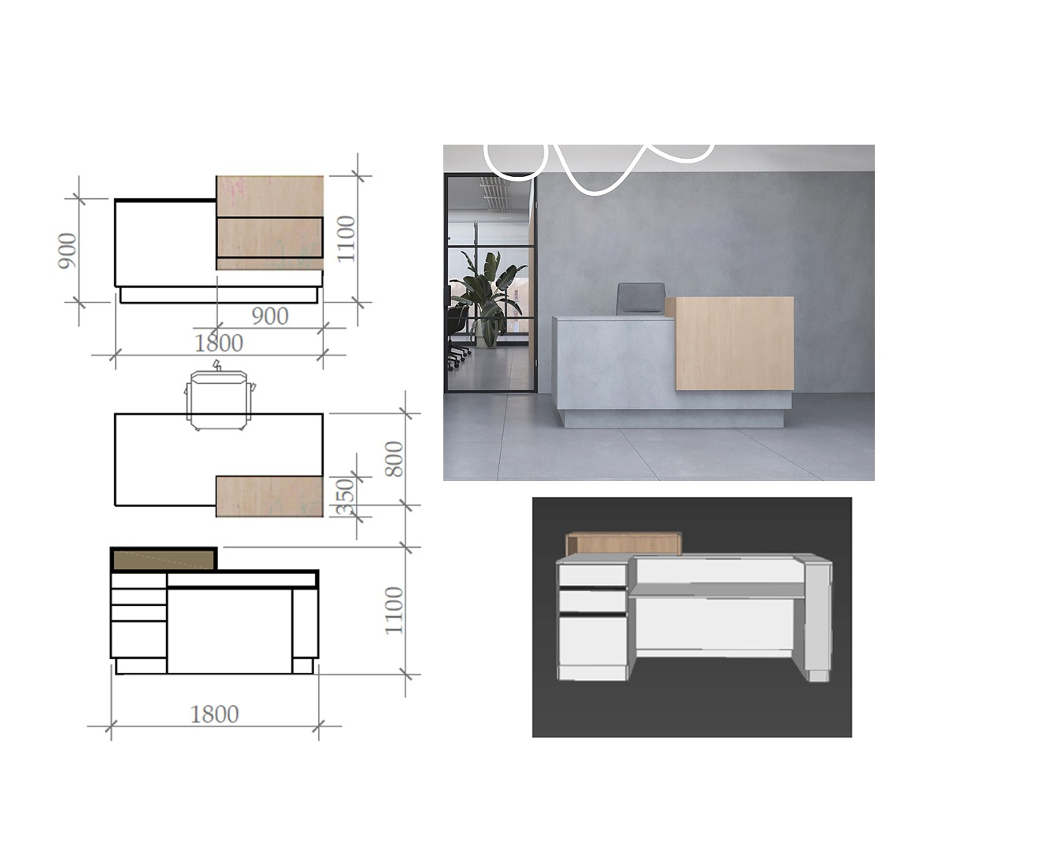

Imaginea nr. 2. Panouri decor zona copii

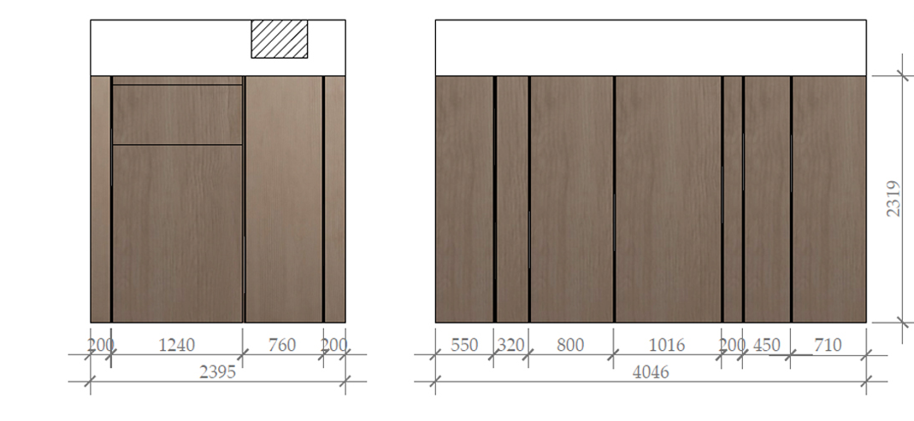
Imaginea nr. 3. Panouri decor oficiu
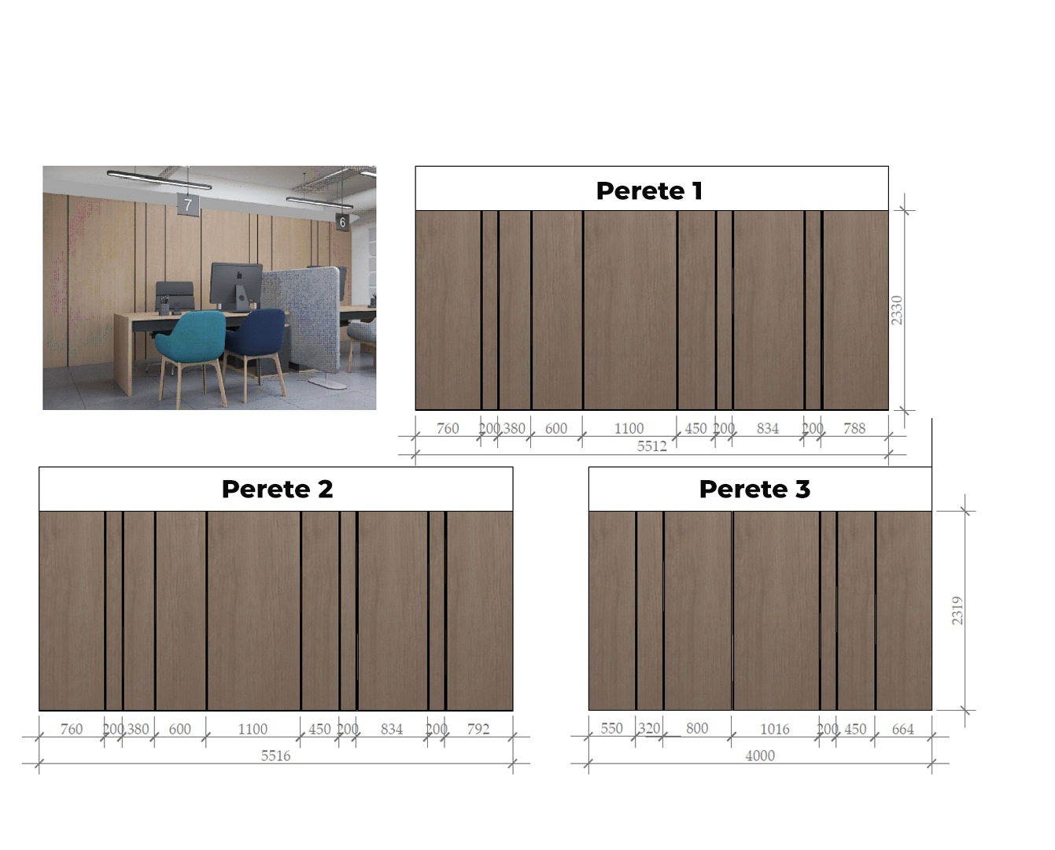
Imaginea nr. 4. Mese de Birou
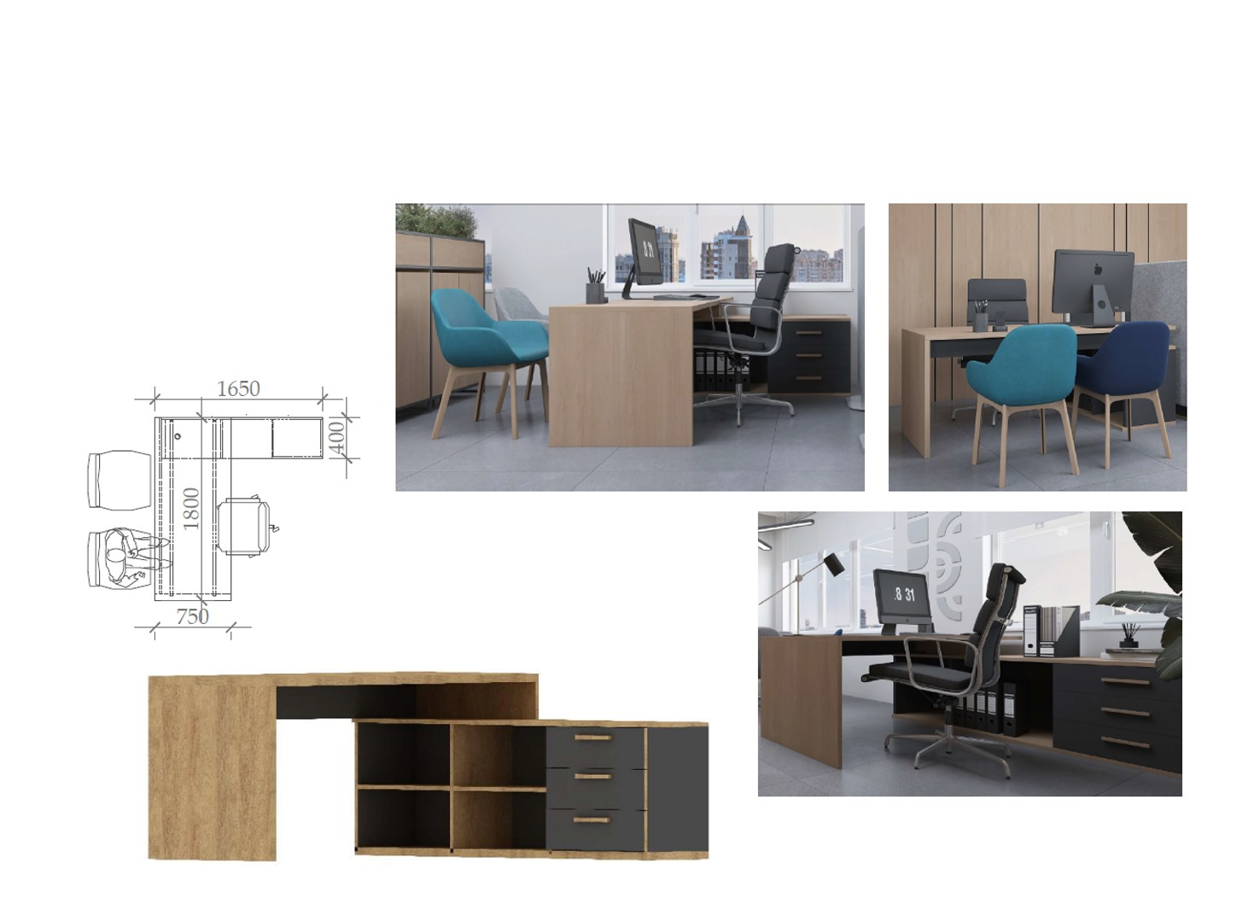
Imaginea nr. 5. Dulap oficiu
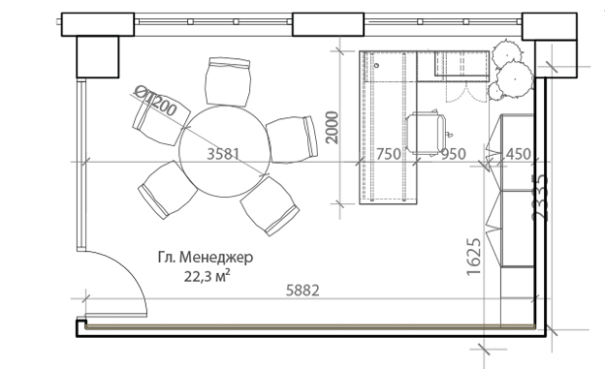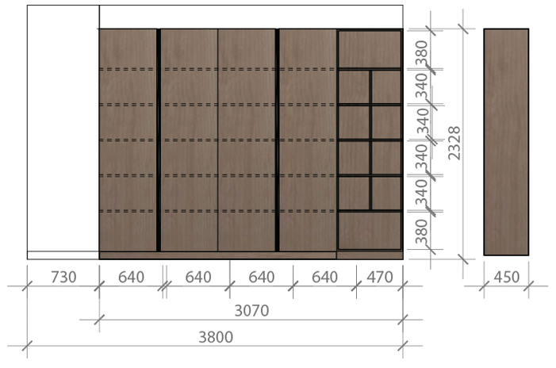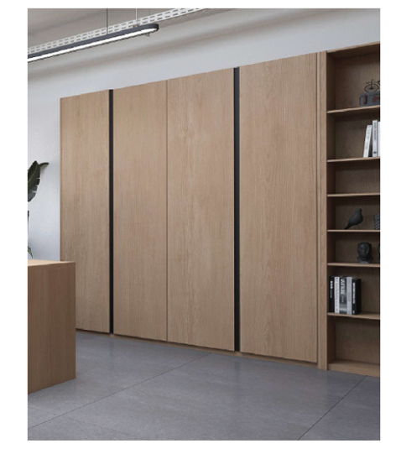

Imaginea nr. 6. Masa birou + panouri
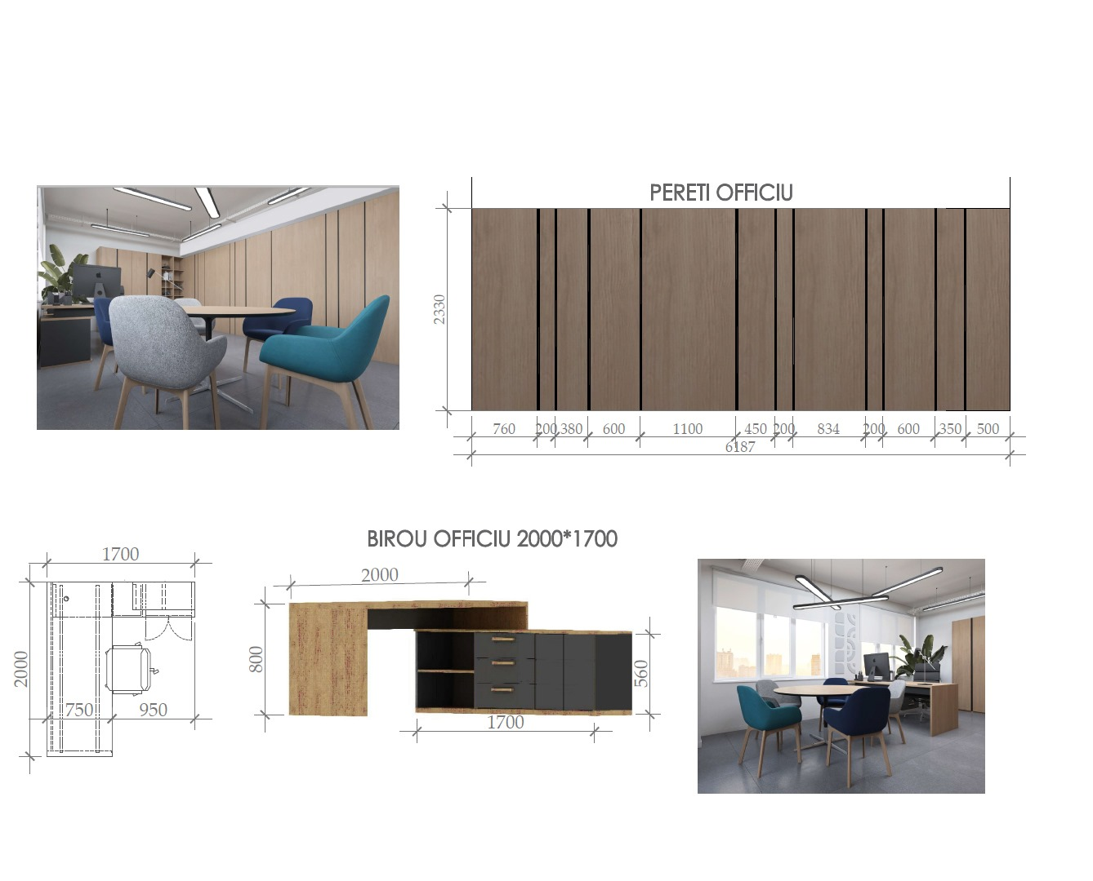

Imaginea nr. 7. Tumba decorativă (cu rafturi pe interior)

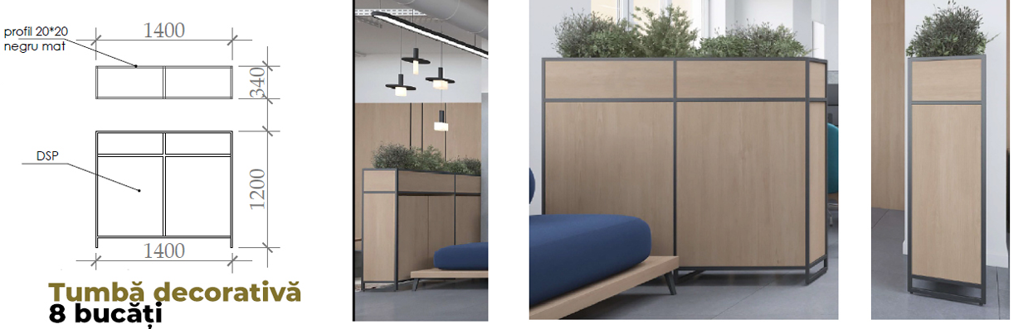
Imaginea nr. 8. Bucătărie.

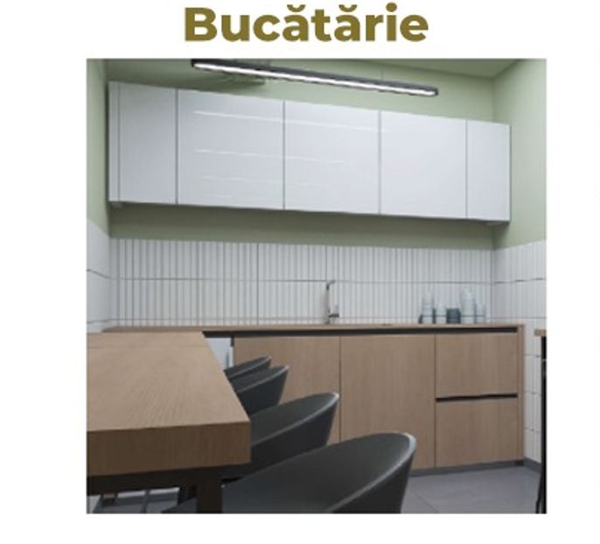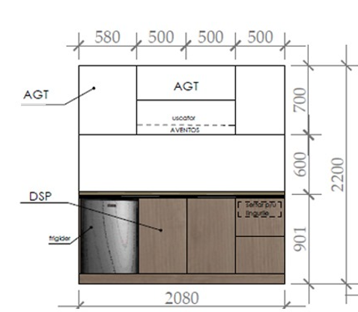

Imaginea nr. 9. Dulap vestiar.
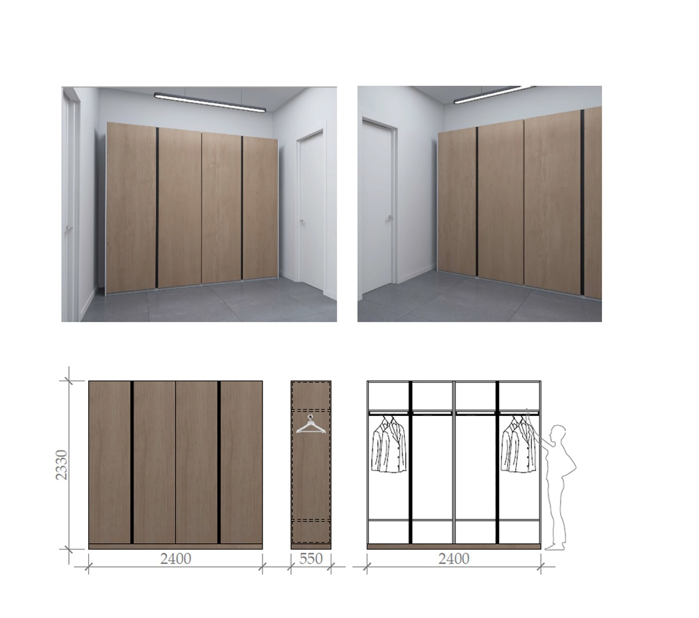

Imaginea nr. 10. Masa conferință. (Marimi – 3400x1700x800)
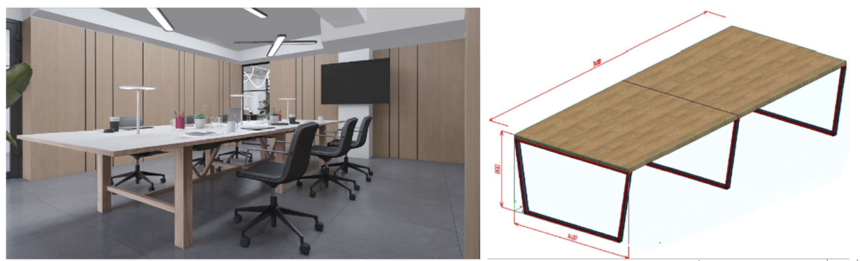
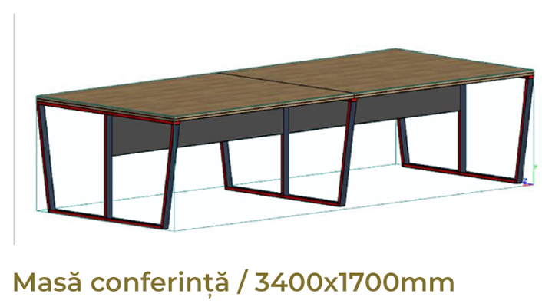
Imaginea nr. 11. Panouri sala conferință.

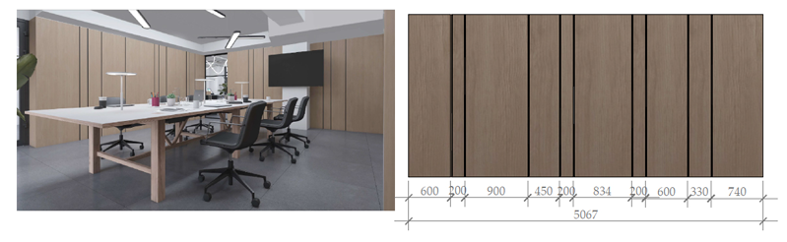
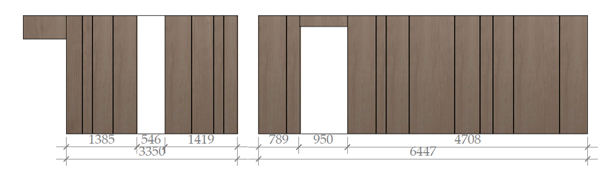

Imaginea nr. 12. Platforme pentru canapea.

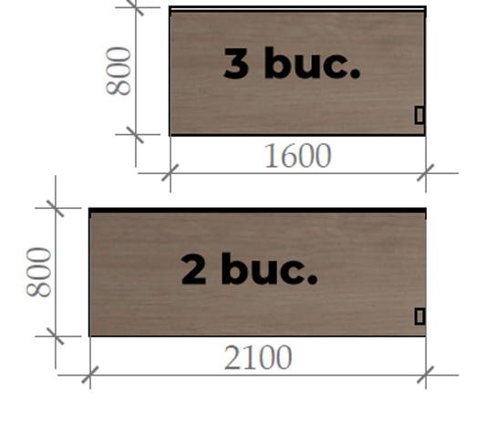

Imaginea nr. 13. Masă rotundă oficiu.
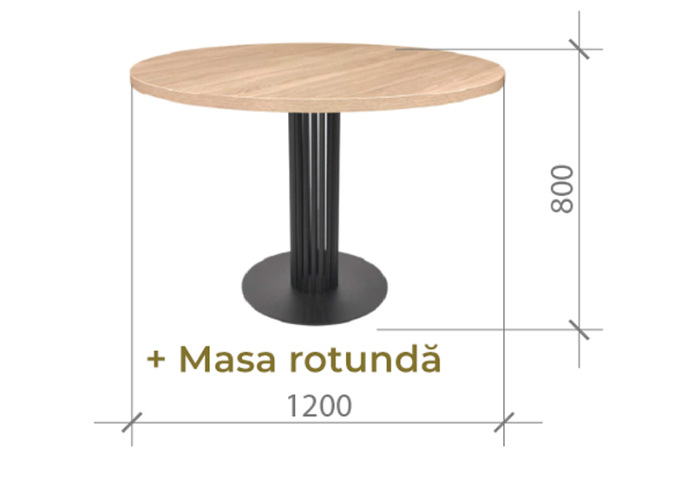
Imaginea nr. 14. Masă copii.

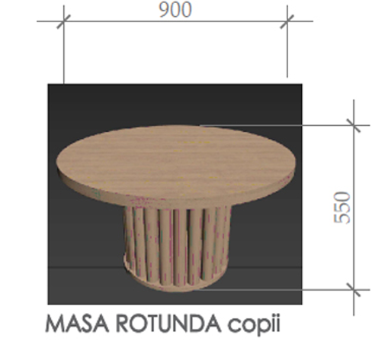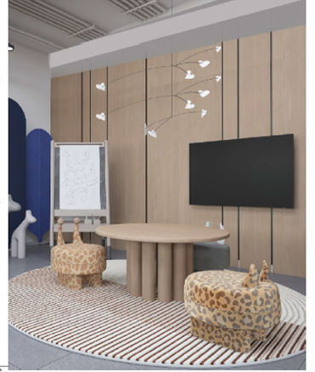
Imaginea nr. 15 Mese bar/bucătărie.

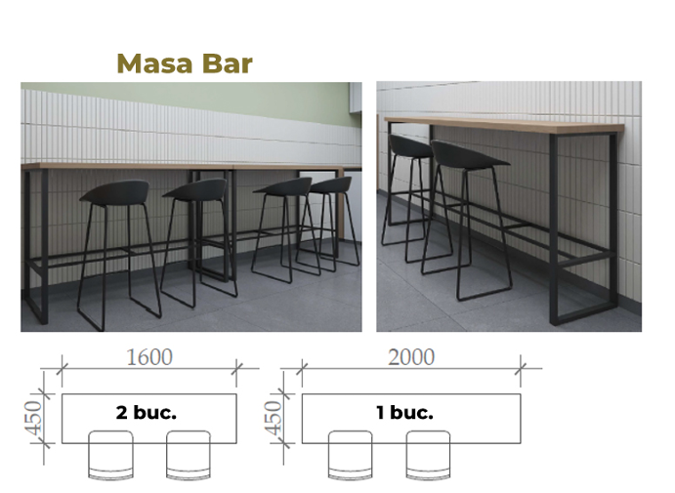

Imaginea nr. 16 și nr. 17 Canapele.
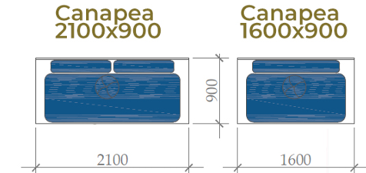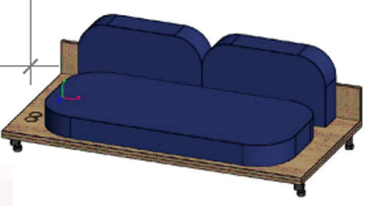
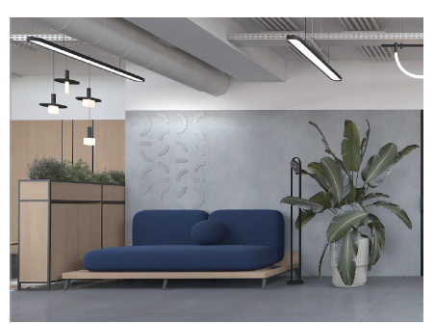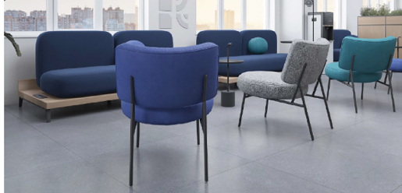
Imaginea nr. 18 Fotolii.

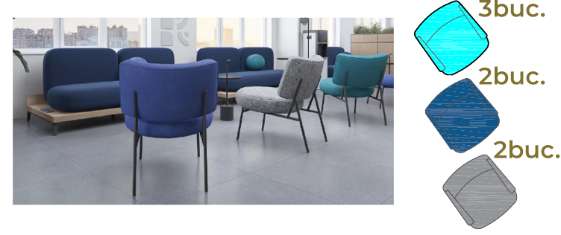

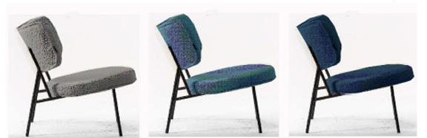
Imaginea nr. 19 Scaune oaspeți.

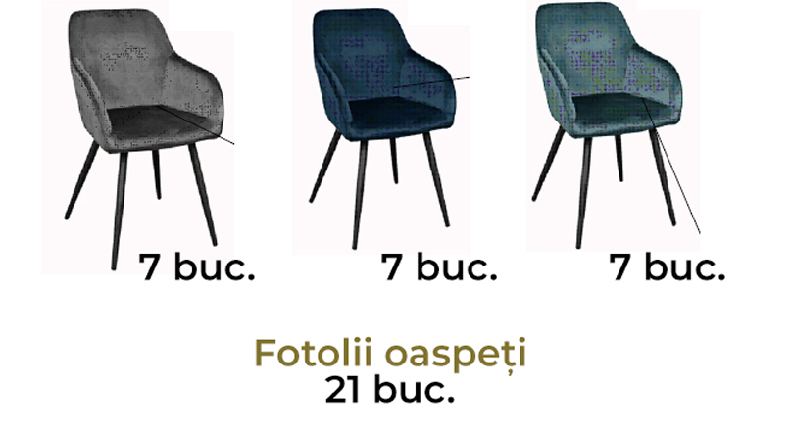

Imaginea nr. 20 Scaune sala conferință.
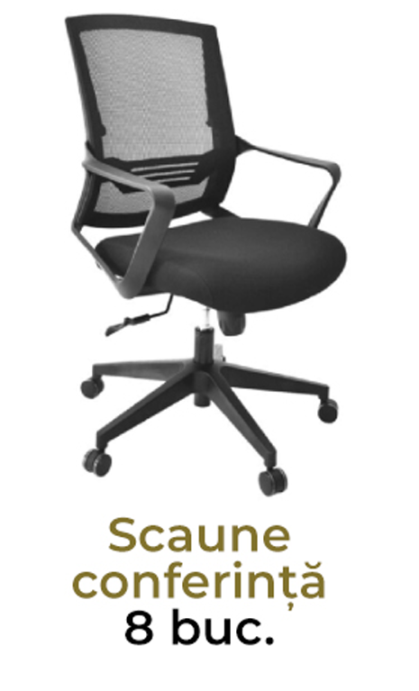
Imaginea nr. 21 Scaune birou.
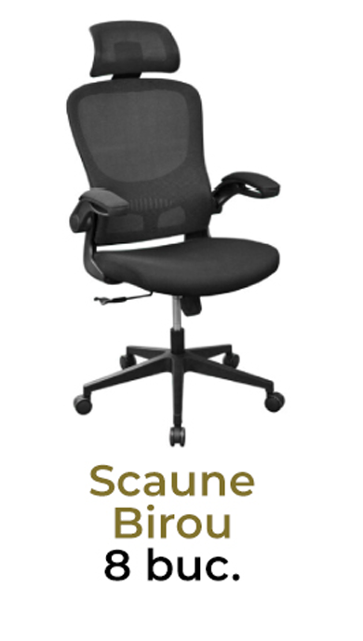
Imaginea nr. 22 Măsuță canapea.

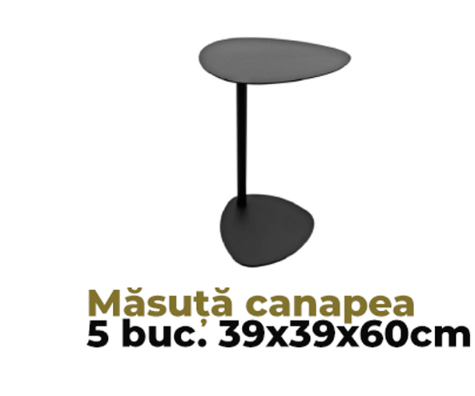
Imaginea nr. 23 Fotolii copii.

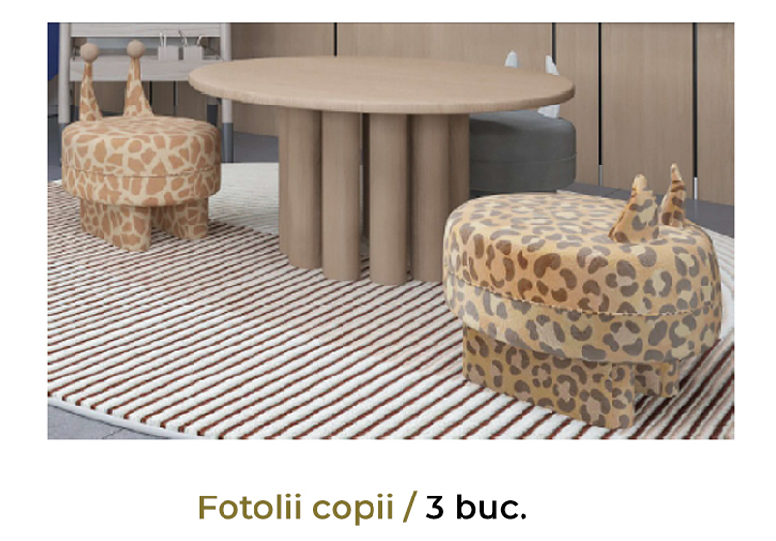
Imaginea nr. 24 Panouri moi.

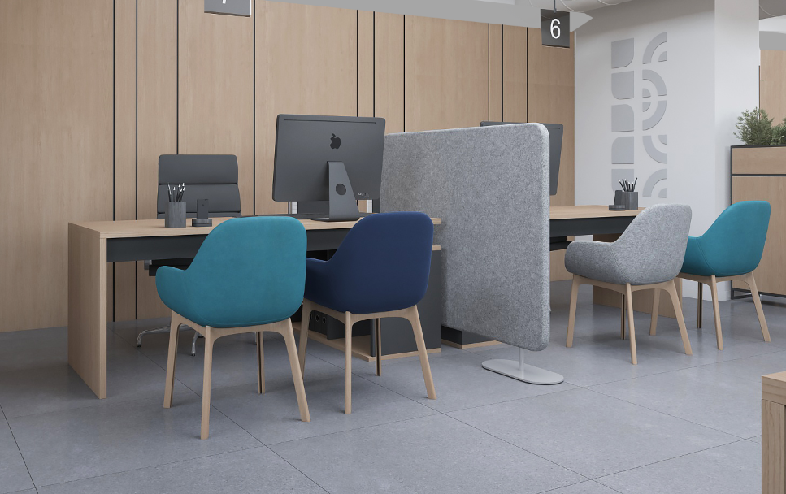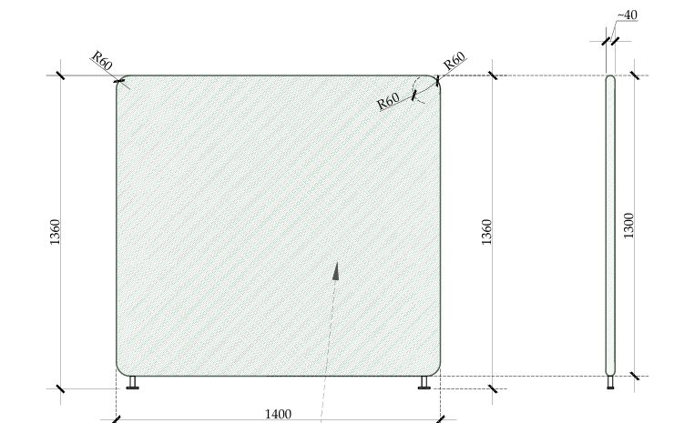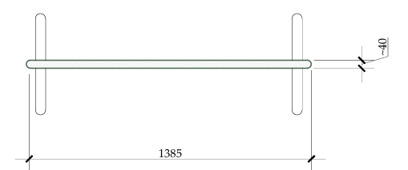
Imaginea nr. 25 Scaune bar.

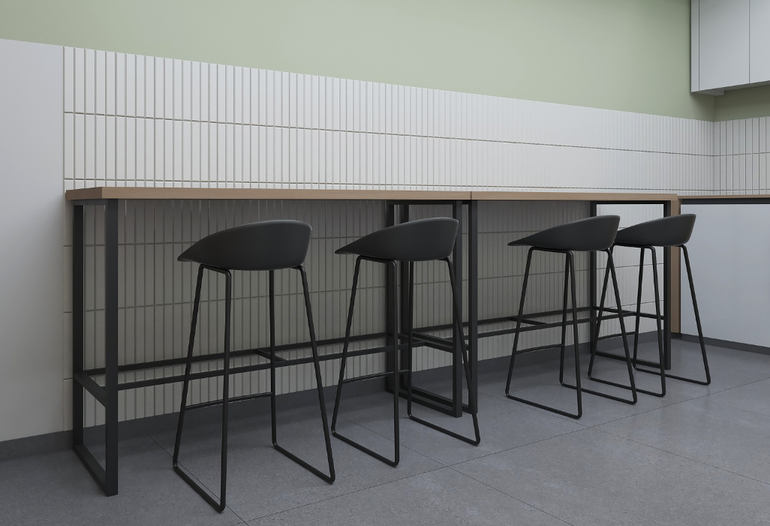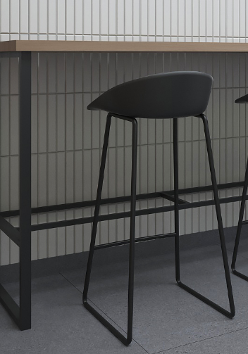

Anexa nr.3
la Caietul de sarcini

CONTRACT – MODEL

Contract Nr.
privind achiziția de Bunuri/Servicii

I. PARTEA GENERALĂ
(OBLIGATORIU)

Obiectul achiziției _____________________________________________________
Cod CPV: ____________________________________________________________

"___"____________20__ mun. Chișinău
(localitatea)
Furnizorul de Bunuri | Entitatea contractantă
___________________________________________,  (denumirea completă a întreprinderii, asociației, organizației), reprezentată prin _________________,  (funcția, numele, prenumele)  care acționează în baza _________________,  (statut, regulament, hotărâre etc.)  denumit(a) în continuare Furnizor  ______________________________________,  (se indică nr. și data de înregistrare în Registrul de Stat),  pe de o parte, | S.A. Energocom  reprezentată de dl ________________, , denumită în continuare Cumpărător, pe de altă parte,

ambii (denumiți(te) în continuare Părți), au încheiat prezentul Contract referitor la următoarele:
- Achiziționarea________________________________________________,
(denumirea bunurilor) denumite în continuare Bunuri, conform procedurii de achiziții publice de tip __________ nr._______ din_________________,
în baza deciziei grupului de lucru al Cumpărătorului din "___" _____________20__.
b. Următoarele documente vor fi considerate părți componente ale Contractului:
a) Anexa nr.1: Specificația tehnică;
b) Anexa nr.2: Specificația de preț.
c. În cazul unor discrepanțe sau inconsecvențe între documentele componente ale Contractului, documentele vor avea ordinea de prioritate enumerată mai sus.
d. În calitate de contravaloare a plăților care urmează a fi efectuate de Cumpărător, Furnizorul se obligă prin prezentul contract să livreze Cumpărătorului Bunurile și să înlăture defectele lor în conformitate cu prevederile Contractului sub toate aspectele.
e. Cumpărătorul se obligă prin prezentul contract să plătească Furnizorului, în calitate de contravaloare a livrării Bunurilor, prețul Contractului în termenele și modalitatea stabilite de Contract.

Semnăturile Părților:
1. Obiectul Contractului
1.1. Furnizorul își asumă obligația de a livra, instala și monta Bunurile conform Specificației, care este parte integrantă a prezentului Contract.
1.2. Cumpărătorul se obligă, la rândul său, să achite și să recepționeze Bunurile livrate, instalate și montate de Furnizor.
1.3. Calitatea Bunurilor se atestă prin certificatele de calitate indicate în Specificație.
1.4. Termenele de garanție/valabilitate a Bunurilor sunt indicate în Specificație.

2. Termeni și condiții de livrare
2.1. Livrarea, instalarea și montarea Bunurilor se efectuează de către Furnizor la adresa Cumpărătorului:MD-2005, mun. Chișinău, _____________________, în termenele prevăzute în Specificație.
2.2. Documentația de însoțire a Bunurilor include:
- Factura fiscală;
- Actul de predare-primire a Bunurilor;
- Certificat de garanție a Bunurilor.
2.3. Originalele documentelor prevăzute în punctul 2.2 se vor prezenta Cumpărătorului cel târziu la momentul livrării, instalării și montării Bunurilor la destinația finală. Livrarea, instalarea și montarea Bunurilor se consideră încheiată în momentul în care sunt prezentate documentele de mai sus.

3. Prețul și condiții de plată
3.1. Prețul Bunurilor livrate, instalate și montate conform prezentului Contract este stabilit în lei moldovenești, fiind indicat Specificația prezentului Contract.
3.2. Suma totală orientativă a prezentului Contract, inclusiv TVA, se stabilește în lei moldovenești și constituie: ___________________________________ MDL. (suma cu cifre și litere). Costul final al Contractului va fi determinat în dependență de Bunurile efectiv solicitate și recepționate de către Cumpărător, dar nu va depăși suma totală orientativă a prezentului Contract.
3.3. Achitarea plăților pentru Bunurile livrate, instalate și montate se va efectua în lei moldovenești.
3.4. Metoda și condițiile de plată de către Cumpărător vor fi:
a) Plata pentru Bunurile livrate, instalate și montate conform prezentului Contract, se va efectua de către Cumpărător după livrarea, instalarea și montarea Bunurilor, în baza Actului de predare-primire a Bunurilor, semnat de reprezentanții ambelor Părți, certificatului de garanție a Bunurilor și a facturii fiscale prezentate de către Furnizor, în decurs de 10 zile lucrătoare de la data recepționării și acceptării documentelor de către Cumpărător.
b) Furnizorul are obligația întocmirii corecte a facturii fiscale, indicând toate elementele de identificare ale acesteia și datele bancare corecte, inclusiv ale Cumpărătorului.
c) Transmiterea documentelor enumerate la pct. 2.2. cu elemente greșite și/sau greșeli de calcul, identificate de Cumpărător, urmare recepționării acestora, atrage după sine obligația Furnizorului de a le anula și de a transmite documente noi.

4. Condiții de predare-primire
4.1. Bunurile se consideră livrate, instalate și montate de către Furnizor și recepționate de către Cumpărător dacă:
a) cantitatea Bunurilor corespunde informației indicate în Lista bunurilor și documentele de însoțire conform punctului 2.2 al prezentului Contract;
b) calitatea Bunurilor corespunde informației indicate în Specificație;
c) ambalajul și integritatea Bunurilor corespunde informației indicate în Specificație.
4.2. Furnizorul este obligat să prezinte Cumpărătorului un exemplar original al facturii fiscale odată cu livrarea, instalarea și montarea Bunurilor, pentru efectuarea plății. Pentru nerespectarea de către Furnizor a prezentei clauze, Cumpărătorul își rezervă dreptul de a majora termenul de achitare prevăzut în punctul 3.4 corespunzător numărului de zile de întârziere și de a fi exonerat de achitarea penalității stabilite în punctul 10.4.

5. Standarde
5.1. Bunurile livrate, instalate și montate în baza Contractului vor respecta standardele prezentate de către Furnizor în propunerea sa tehnică.
5.2. Când nu este menționat nici un standard sau reglementare aplicabilă se vor respecta standardele sau alte reglementări autorizate în țara de origine a Bunurilor.

6. Obligațiile părților
6.1. În baza prezentului Contract, Furnizorul se obligă:
a) să livreze, instaleze și monteze Bunurile în condițiile prevăzute de prezentul Contract;
b) să anunțe Cumpărătorul după semnarea prezentului Contract, în decurs de 5 zile calendaristice, prin telefon/fax sau mijloace electronice, despre disponibilitatea livrării, instalării și montării Bunurilor;
c) să asigure condițiile corespunzătoare pentru recepționarea Bunurilor de către Cumpărător, în termenele stabilite, în corespundere cu cerințele prezentului Contract;
d) să asigure integritatea și calitatea Bunurilor pe toată perioada de până la recepționarea lor de către Cumpărător.
6.2. În baza prezentului Contract, Cumpărătorul se obligă:
a) să întreprindă toate măsurile necesare pentru asigurarea recepționării în termenul stabilit a Bunurilor livrate, instalate și montate în corespundere cu cerințele prezentului Contract;
b) să asigure achitarea Bunurilor livrate, instalate și montate, respectând modalitățile și termenele indicate în prezentul Contract.

7. Circumstanțe care justifică neexecutarea contractului
7.1. Părțile sunt exonerate de răspundere pentru neîndeplinirea parțială sau integrală a obligațiilor conform prezentului Contract, dacă aceasta este cauzată de producerea unor cazuri de circumstanțe care justifică neexecutarea Contractului (războaie, calamități naturale: incendii, inundații, cutremure de pământ, precum și alte circumstanțe care nu depind de voința Părților).
7.2. Partea care invocă clauza circumstanțelor care justifică neexecutarea Contractului este obligată să informeze imediat (dar nu mai târziu de 10 zile) cealaltă Parte despre survenirea circumstanțelor care justifică neexecutarea Contractului.
7.3. Survenirea circumstanțelor care justifică neexecutarea Contractului, momentul declanșării și termenul de acțiune trebuie să fie confirmate printr-un aviz de atestare, eliberat în mod corespunzător de către organul competent din țara Părții care invocă asemenea circumstanțe.
7.4. În cazul în care în circumstanțele care justifică neexecutarea Contractului, acesta se modifică prin acordul adițional, inclusiv modificarea termenilor de executare, în cazul unei executări ulterioare a contractului. Când se execută pct.7.1 și pct.7.3, părțile modifică contractul prin acord - adițional, privind neîndeplinirea parțială sau integrală a obligațiunilor, inclusiv modificarea termenilor în cazul suspendării şi executării ulterioare a Contractului.

8. Rezoluțiunea
8.1. Rezoluțiunea Contractului se poate realiza cu acordul comun al Părților.
8.2. Contractul poate fi rezolvit în mod unilateral de către:
a) Cumpărător în caz de refuz al Furnizorului de a livra, instala și monta Bunurile prevăzute în prezentul Contract;
b) Cumpărător în caz de nerespectare de către Furnizor a termenelor de livrare, instalare și montare stabilite;
c) Furnizor în caz de nerespectare de către Cumpărător a termenelor de plată a Bunurilor;
d) Furnizor sau Cumpărător în caz de nesatisfacere de către una dintre Părți a pretențiilor înaintate conform prezentului Contract.
8.3 Cumpărătorul are dreptul de a rezolvi unilateral contractul în perioada de valabilitate a acestuia în una dintre următoarele situații:
a) contractantul se afla, la momentul atribuirii lui, în una dintre situațiile care ar fi determinat excluderea sa din procedura de atribuire potrivit art.19 al Legii nr.131/2015 privind achizițiile publice;
b) Contractul a făcut obiectul unei modificări substanțiale care necesita o nouă procedură de achiziție publică în conformitate cu art.76 al Legii nr.131/2015 privind achizițiile publice;
c) Contractul nu ar fi trebuit să fie atribuit contractantului respectiv, având în vedere o încălcare gravă a obligațiilor ce rezultă din Legea nr.131/2015 privind achizițiile publice și/sau tratatele internaționale la care Republica Moldova este parte, care a fost constatată printr-o decizie a unei instanțe judecătorești naționale sau, după caz, internaționale.
8.4. Partea inițiatoare a rezoluțiunii Contractului este obligată să comunice în termen de 25 zile lucrătoare celeilalte Părți despre intențiile ei printr-o scrisoare motivată.
8.5. Partea înștiințată este obligată să răspundă în decurs de 5 zile lucrătoare de la primirea notificării. În cazul în care litigiul nu este soluționat în termenele stabilite, partea inițiatoare va iniția rezoluțiunea.

9. Reclamații
9.1. Reclamațiile privind cantitatea Bunurilor livrate, instalate și montate sunt înaintate Furnizorului la momentul recepționării lor, fiind un act întocmit în comun cu reprezentantul Cumpărătorului.
9.2. Pretențiile privind calitatea Bunurilor livrate, instalate și montate sunt înaintate Furnizorului în termen de 5 zile de la depistarea deficiențelor de calitate și trebuie confirmate printr-un certificat eliberat de o organizație independentă neutră și autorizată în acest sens.
9.3. Furnizorul este obligat să examineze pretențiile înaintate în termen de 5 zile de la data primirii acestora şi să comunice Cumpărătorului despre decizia luată.
9.4. În caz de recunoaștere a pretențiilor, Furnizorul este obligat, în termen de 5 zile, să livreze, instaleze și monteze suplimentar Cumpărătorului cantitatea nelivrată de bunuri, iar în caz de constatare a calității necorespunzătoare – să le substituie sau să le corecteze în conformitate cu cerințele Contractului.
9.5. Furnizorul poartă răspundere pentru calitatea Bunurilor în limitele stabilite, inclusiv pentru viciile ascunse.
9.6. În cazul devierii de la calitatea confirmată prin certificatul de calitate întocmit de organizația independentă neutră sau autorizată în acest sens, cheltuielile pentru staționare sau întârziere sunt suportate de partea vinovată.

10. Sancțiuni
10.1. Forma de garanție de bună executare a Contractului agreată de Cumpărător este scrisoarea bancară/transfer bancar, în cuantum de 5% din valoarea Contractului.
10.2. Pentru refuzul de a livra, instala și monta Bunurile prevăzute în prezentul Contract, se va reține garanția de bună executare a Contractului, în cazul în care ea a fost constituită în conformitate cu prevederile punctului 10.1., în caz contrar Furnizorul suportă o penalitate în valoare de 5% din suma totală a Contractului.
10.3. Pentru livrarea, instalarea și montarea cu întârziere a Bunurilor, Furnizorul poartă plata despăgubirii în valoare de 0,1% din suma Bunurilor nelivrate, pentru fiecare zi de întârziere, dar nu mai mult de 5% din suma totală a prezentului Contract. În cazul în care întârzierea depășește 5 zile, Furnizorul prezintă Cumpărătorului o explicație în formă scrisă. Dacă Cumpărătorul acceptă, Furnizorul prelungește termenul de valabilitate a garanției de bună executare, în caz contrar se consideră ca fiind refuz de a livra, instala și monta Bunurile prevăzute în prezentul Contract și Furnizorului i se va reține garanția de bună executare a Contractului, în cazul în care a fost constituită în conformitate cu prevederile pct.10.1.
10.4. Pentru achitarea cu întârziere, Cumpărătorul poartă plata despăgubirii în valoare de 0,1% din suma Bunurilor neachitate, pentru fiecare zi de întârziere, dar nu mai mult de 5% din suma totală a prezentului Contract.
10.5. Prima zi lucrătoare ulterioară datei ce constituie termenul limită de livrare, instalare și montare, precum și, termenul limită de achitare se consideră zi lucrătoare de întârziere.
10.6. Suma penalității calculate Furnizorului conform prezentului Contract poate fi dedusă (reținută) de către Cumpărător din suma plății pentru Bunurile livrate, instalate și montate.

11. Drepturi de proprietate intelectuală
11.1. Furnizorul are obligația să despăgubească achizitorul împotriva oricăror:
a) reclamații și acțiuni în justiție, ce rezultă din încălcarea unor drepturi de proprietate intelectuală (brevete, nume, mărci înregistrate etc.), legate de echipamentele, materialele, instalațiile sau utilajele folosite pentru sau în legătură cu produsele achiziționate, și
b) daune-interese, costuri, taxe și cheltuieli de orice natură, aferente, cu excepția situației în care o astfel de încălcare rezultă din respectarea Caietului de sarcini întocmit de către achizitor.

12. Dispoziții finale
12.1. Litigiile ce ar putea rezulta din prezentul Contract vor fi soluționate de către Părți pe cale amiabilă. În caz contrar, ele vor fi transmise spre examinare în instanța de judecată competentă conform legislației Republicii Moldova.
12.2. Părțile contractante au dreptul, pe durata îndeplinirii contractului, să convină asupra modificării clauzelor contractului, prin acord adițional, numai în cazul apariției unor circumstanțe care lezează interesele comerciale legitime ale acestora şi care nu au putut fi prevăzute la data încheierii contractului. Modificările și completările la prezentul Contract sunt valabile numai în cazul în care au fost perfectate în scris și au fost semnate de ambele Părți.
12.3. Nici una dintre Părți nu are dreptul să transmită obligațiile și drepturile sale stipulate în prezentul Contract unor terțe persoane fără acordul în scris al celeilalte părți.
12.4. Prezentul Contract în cazul în care este semnat electronic, de către ambele părți, acesta este remis în mod automat prin mijloacele electronice, dar în cazul când contractul este semnat olografic se întocmește în două exemplare în limba română, câte un exemplar pentru Furnizor și Cumpărător.
12.5. Prezentul Contract se consideră încheiat la data semnării și intră în vigoare la data semnării.
12.6. Prezentul Contract este valabil până la data de ____________, cu excepția cap. 13 aplicabil până la executarea deplină a tuturor obligațiilor prevăzute.
12.7. Prezentul Contract reprezintă acordul de voință al părților și se consideră semnat la data aplicării ultimei semnături de către una din părți.
12.8. Pentru confirmarea celor menționate mai sus, Părțile au semnat prezentul Contract în conformitate cu legislația Republicii Moldova.
13.1Furnizorul își asumă obligația de a livra Bunurile, transporta, descărca, ridica la etaje, precum și instala și monta în conformitate cu Anexa nr.1 și Anexa nr.2, care sunt părți integrante a prezentului Contract.

Capitolul 13. Garanții
14.1. Termenul de garanție a Bunurilor este specificat în Anexa nr. 1 a prezentului Contract.
14.2. Termenul de garanție a Bunurilor începe să curgă din data recepționării cantitative și calitative a Bunurilor la sediul Cumpărătorului.
14.3. În perioada de garanție stabilită pentru Bunurile livrate, instalate și montate, în conformitate cu legislația în vigoare, Furnizorul va repara/schimba Bunurile și/sau piesele/mecanismele ale Bunurilor defectate din contul său în termen de 10 zile lucrătoare din momentul înștiințării de către Cumpărător.

Capitolul 14. Confidențialitate
14.1. Oricare dintre Părțile contractante se obligă în termenii și condițiile prezentului Contract să păstreze strict confidențiale toate datele și informațiile divulgate în orice manieră de către cealaltă Parte pe durata executării prezentului Contract, cu excepția cazului în care divulgarea este necesară pentru executarea Contractului și numai cu consimțământul scris prealabil al celeilalte Părți sau divulgarea este solicitată în mod legal de către autoritățile în drept a avea acces la informația prezentată în Contract.

RECHIZITELE JURIDICE, POŞTALE ŞI DE PLĂŢI ALE PĂRŢILOR
Furnizorul de bunuri | Cumpărătorul
Adresa poştală: | Adresa poştală:
Telefon: | Telefon:
Cod fiscal: | Cod fiscal:
Banca: | Banca:
Cod: | Cod:
IBAN | IBAN
SEMNĂTURILE PĂRŢILOR

Furnizorul de bunuri | Cumpărătorul

